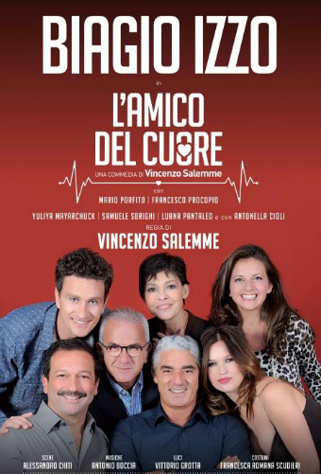

COMUNICATO N. 34/2015

Si porta a conoscenza di tutti i Soci interessati che sarà possibile prenotare a prezzi scontati un limitato numero di biglietti (i posti disponibili sono: nr. 100 Poltrona, n. 50 Galleria ) per lo spettacolo al teatro CILEA di

Biagio IZZO

in
L’Amico del Cuore

LO SPETTACOLO SI TERRA’ PRESSO IL TEATRO CILEA
il 21/12/2015 ORE 21,00

Il costo del biglietto, al netto di un contributo Cral, è di :
- Poltrona €. 18,00 (Prezzo Ufficiale €.35,00)
- Galleria €. 10 (Prezzo Ufficiale €. 20)
- Costo aggregati: Poltrona €. 23,00 Galleria €. 15,00

Gli interessati possono prenotare rivolgendosi ai consiglieri Cral entro il 27/11/2015.

All’atto della prenotazione, il Socio dovrà versare l’intero importo dovuto.

Napoli 9/11/2015
IL PRESIDENTE
Marco Capaccio

